ÅRSBERETNING FOR HOBØL FRIVILLIGSENTRALS VENNER 2024

GENERELT
Hobøl Frivilligsentral (HFS) er eid av Hobøl Frivilligsentrals Venner (HFV), og har kontor i Gulbringa 1 på Tomter. I desember 2023 flyttet kontor og BUA til Gulbringa 1/Brannkassegården, i samlokalisering med IB/Posten.

Hobøl Frivilligsentral forurenser ikke det ytre miljø, og driver kildesortering i den grad det er tilrettelagt av Indre Østfold Kommune/IØR.

Det har ikke vært sykefravær i 2024

Styret i 2024
Leder: Pernille Lemming
Nestleder: Aksel Reeno Simenstad
Styremedlem: Iren Lesteberg
Styremedlem: Odd Stoksbjerg Styremedlem: Rune Fosberg
Styremedlem: Inger Mellem
Varamedlem: Mai Britt Voldseth
Varamedlem: Ragnhild Michalsen

Det er avholdt 6 styremøter i 2024

Valgkomité 2024: Åse Brekke og Svanhild Garsjø

Daglig leder er Toril Vik i 100% stilling. Vi har en 4 årig avtale med Indre Østfold kommune. De andre 4 FS i kommunen har samme avtale. Avtalen ble inngått fra 01.01.23. Avtalen inneholder blant annet tilsagn om et tilskudd, som benyttes til lønn for daglig leder (i tillegg til det staten støtter hver enkelt Frivilligsentral med), og gratis husleie. Vi er en del av et fellesforum med de andre FS i kommunen. Dette for å stå sterkere, og samlet i samarbeidet med kommunen. Vi flyttet inn i nye lokaler desember 2023 er samlokalisert med Bibliotek/Innbyggertorg/Posten. Dette har endret en del av arbeidet vårt, siden vi nå samhandler i mye større grad med IB/Bibliotek og Posten.

Medlemmer
Ved utgangen av 2024 hadde Hobøl Frivilligsentrals Venner 58 enkeltmedlemmer.

Frivillige
Vi har registrert 112 frivillige og ca 82 er aktive i de ulike tiltakene. Det er avholdt separate møte med Bingoverter/ Kafeverter. De frivillige i Gjenbruksbutikken og BUA gjengen. Lions organiserer de frivillige knyttet til Gaming aktivitetene på Tomter. Daglig leder har jevnlige samtaler med nye frivillige om hva det innebærer å være Frivillig, og hva vi ønsker å oppnå med vår innsats. Vi inviterte til julebord på Bilitt i desember. Det arbeides med nye aktiviteter blant annet knyttet til barn og unge på Knapstad og Tomter

AKTIVITETER

BUA Hobøl/utlånssentral
Vi låner ut idretts- og friluftsutstyr hele året. Vi har vinteren 2024 holdt åpen en formiddag og en ettermiddag i vintersesongen ved hjelp av frivillige. Vi har hatt åpen en formiddag nesten hele sommer og høst sesong. Vi har kjøpt inn telt, Supbrett og Packraft for bruk til sommer aktiviteter. Dette året har vi fått slipt/glidet alle våre ski til Alpine aktiviteter. Vi har fått støtte fra ulike fond/støtteordninger for å kunne videreutvikle tiltaket. Det er blant annet Sparebanken DNB, Sparebank 1, BUFDIR. Det var stort trykk vinteren 2024 og også stort utlån i desember 2024. Vi holder åpent ved hjelp av frivillige, som stort sett er to på vakt hver gang.

Gjenbruksbutikk
September 2024 åpnet vi Gjenbruksbutikk for klær/leker/utstyr for barn. Vi har lokaler i den gamle brannstasjonen på Tomter. Butikken baserer seg på at vi får inn gaver i form av brukte klær/leker/utstyr. Dette sjekkes av våre frivillige og legges ut for salg til en hyggelig pris. Indre Østfold ordinære Asylmottak kan hente klær etc hos oss, det samme gjelder HomeStart og andre som har spesielle behov. Vi har fått masse fine ting og butikken har vært en suksess. Vi har åpent en formiddag og en ettermiddag, samt noen lørdager. Vi har også tilbudt «grupper» å komme på besøk til «egne» tider. Inntektene går til Barn og Unge i kommunen. Vi holder åpent ved hjelp av frivillige, som stort sett er to på vakt hver gang.

Tomter Skatepark/Gullenga
Den store Skaterampen ble restaurert på høsten 2021, vi re åpnet den minste rampen september 2023. Det har vært en del aktivitet, men vi har også hatt en del hærverk på installasjonen.

Elevdugnad
Vi har hatt elever fra Knapstad u-skole som i perioder har hjulpet oss med ulike oppgaver. Vi har også hatt elever knyttet til OD dagen.

TV-Aksjon 2024
Frivilligsentralen hadde ansvar for TV aksjonen i oktober. Vi hadde en egen komite og vi hadde utlevering/innlevering på Knapstad, Ringvoll og Tomter, samt at vi la opp til sosial møteplass etter endte oppgaver. Vi fikk dekket nesten alle «gå» rodene.

Sansehage på Hobøl Bo og Behandlingssenter
I samarbeid med HBBS og Lions har vi startet opp et prosjekt i 2023 med å oppgradere/videreutvikle sansehagen. Arbeidet med 2 av 3 hager kom i gang i september og vi har også startet på hage 1 – som blir en «frukt og bærhage». Sparebankstiftelsen Spydeberg har gitt et «raust» tilskudd, og samarbeid med entreprenør, kommune og frivillige har gitt en flott sansehage. De siste arbeidene vil foregå i tidlig sommer 2025. Vi samler fortsatt inn midler for å «fylle» hagen med busker og trær, gjennom prosjektet «ditt tre».

Kafe på Hobøl Bo og behandlingssenter
Vi har kafe hver tirsdag store deler av året. Det selges kaffe og vaffel av våre Kafeverter. De stiller to personer hver gang. Gir inntekt til HFS og mye hygge.

Bingo på Hobøl Bo og Behandlingssenter
Vi har hatt bingo på HBBS hver tirsdag. Tilbudet brukes fortrinnsvis av de som bor på senteret, brukere på dagsenteret og i omsorgsboligene, men det kommer også enkelte utenfra. Det er sjokolade som gevinster og det er 2-3 bingoverter hver gang

Rickshaw sykling/turfølge på HBBS
I samarbeid med Spydeberg Frivilligsentral har vi hatt opplæring av Rickshaw piloter og også hatt «turfølge» for pasienter på HBBS. Dette vil vi videreutvikle vår/sommer 2025

Advokatvakt
Vi har tilbud om Advokatvakt en gang pr mnd. Dette er i samarbeid med Advokatene Bjerke og Wangberg as. Det har vært bra besøkt. Tilbudet er flyttet til mandager og litt senere på dagen for å gjøre det mer tilgjengelig.

Strøkasser
Vi tilbyr håndholdte strøkasser med knust Leca til de som har behov for det, når det er glatt. Vi har hatt utlevering på Frivilligsentralen/IB/Bibliotek/posten,

Juletre med mening
Vi har gjennom NAV, Barnevern, Asylmottak etc mottatt julegaveønsker fra ca 80 barn. Ønskene (kort med gaveønske) ble hengt opp på juletrærne på Tomter, Knapstad og Ringvoll. Innbyggerne kjøpte inn gaver og leverte inn dette på Kafe Glede/Ringvoll, Peak frisør og Innbyggertorg/Frivilligsentral Tomter. Vi fikk også inn pengegaver, som ble brukt til å supplere gavene.

Juleselskap for enslige - (for de som ikke har noen å feire jul med i år)
For 12. gang arrangerte vi samarbeidet med Spydeberg Frivilligsentral om et julaftenarrangement. God mat og hyggelig stemning. Vi har fått støtte fra Gjensidige og en tannlege i Ski.

Besøksvenn/Praktisk hjelp
Vi har hatt en besøksvenn. Her mangler det frivillige som ønsker å bidra på dette området

Indre Østfold ordinære Asylmottak – via Ukrainahjelp i Indre Østfold «For alle»
Vi har fått støtte fra UDI til tiltak for barn i mottak. Vi har hatt mange ulike aktiviteter på og utenfor mottaket. Vi har jevnlig kontakt med de ansatte fra Ostra, og prøver å hjelpe til med deres behov.

Frivillige Brannforebyggere – Trygge Hjem
I samarbeid med IØBR og de andre Frivilligsentralene har vi utdannet frivillige brannforebyggere – som en del av prosjektet Trygge Hjem. HFS har koordineringsansvar.

Personer i arbeid
Vi har hatt vår «faste» unge mann med funksjonshemming i arbeid en dag i uken. Han har plukket søppel, vasket, måket og holdt området rund FS i orden. Vi har også hatt person i arbeidspraksis.

Arbeid for barn og unge i Hobøl
Vi har tre prosjekter som er påstartet i 2023. Det er Skolevert på Knapstad Skole, Skolevert på Tomter skole og Voksen for barn på Tomter – som skal knyttes opp til Gaming aktiviteten som skal iverksettes på Tomter IB. Vi er i gang med Voksen for barn/Gaming Tomter. Vi har hatt ansvar for å registrere de frivillige og sørge for tilgang til mat til servering under aktiviteten. Lions har tatt ansvar for å organisere vakter. Vi har også samarbeidet med Lokalrådet om Ungdomskvelder en fredag pr mnd. Vi har hatt Gaming for alle en kveld i uken og egen jente Gaming en kveld i uken. Vi vil gjennomføre en evaluering av tilbudet ila mars 2025. Vi har startet på et samarbeidsprosjekt for ungdom på Knapstad, sammen med Knapstad vel og FAU.

Fellesarrangementer/tiltak
Vi har hatt flere fellesarrangementer med IB/Posten/Lokalråd og andre. Frivilligsentralen er inne i ulik grad i de ulke arrangementene, men det er helt klart at besøkende setter pris på disse lavterskel arrangementene. «tomter rundt» i september ble en stor suksess, da måtte man innom hele 9 steder på Tomter for å få stempel og man var med i trekningen av fine premier.

Markedsføring/kommunikasjon
Hjemmesiden vår blir brukt aktivt for å vise hvilke tiltak/aktiviteter vi har. Vi benytter også Facebook aktivt. Det er en stor utfordring. Vi har hatt egen side for Ukrainahjelp i Indre Østfold, men den er nå slått sammen med Hovedsiden, samt egen side for BUA Hobøl. Vi har i samarbeid med de andre frivillig sentralene og kommunen fått innført en Foreningsportal. Her er de fleste frivillige organisasjoner registrert og, man kan lett finne kontaktdata på disse. De kan også legge inn sine arrangementer, slik at det er enkelt å finne ut hvilke aktiviteter som foregår i kommunen

Det har vært jevnlige møter med daglige ledere i de andre FS i Indre Østfold, flere samarbeidsmøter med kommunen med tema Frivillighet, Bo trygt hjemme, Daglig leder har deltatt på møte med organisasjoner og viktige samarbeidspartnere.

 | 2017 | 2018 | 2019 | 2020 | 2021 | 2022 | 2023 | 2024
Medlemmer i HFS Venner | 66 | 60 | 66 | 64 | 74 | 44 | 57 | 58
Antall frivillige registrert |  |  |  |  |  | 67 | 80 | 112
Antall aktive Frivillige |  |  |  |  |  | 42 | 48 | 82
BUA antall låntagere |  |  |  | 51 | 68 | 80 | 134 | 165
BUA antall lån |  |  |  | 51 | 96 | 109 | 320 | 663
BUA antall gjenstander |  |  |  | 246 | 347 | 381 | 940 | 1232
Følgere på Facebook HFS | 487 | 524 | 580 | 725 | 798 | 885 | 921 | 1021
Følgere på Facebook BUA |  |  |  |  |  | 70 | 99 | 155

ØKONOMI
Regnskapet for 2024 viser et regnskapsmessig resultat kr 152.800, - i overskudd.
Frivilligsentralen har en godt ordnet økonomi. Takket være tilskudd fra Stat/kommune og mange gode støttespillere som gir tilskudd til aktivitetene får vi gjennomført mange flotte aktiviteter. De frivillige er «uerstattelige», men et økonomisk fundament er viktig for å få dette komplett.

Vi vil benytte anledningen til å takke kommunen for et godt samarbeide på flere områder. Sentralens drift bygges på gaver, kontingent, momskompensasjon og Grasrotandelen. Se ellers regnskap for 2024.

Regnskapet er ført av Bjørn Næss. Revisjon er utført av Kåre Sundbrei,
Se ellers årsregnskap og revisjonsberetning.

Iren Lesteberg Odd Stoksbjerg

Rune Fosberg Inger Mellem

Aksel R Simenstad Pernille Lemming

Mai Britt Voldseth Ragnhild Michalsen

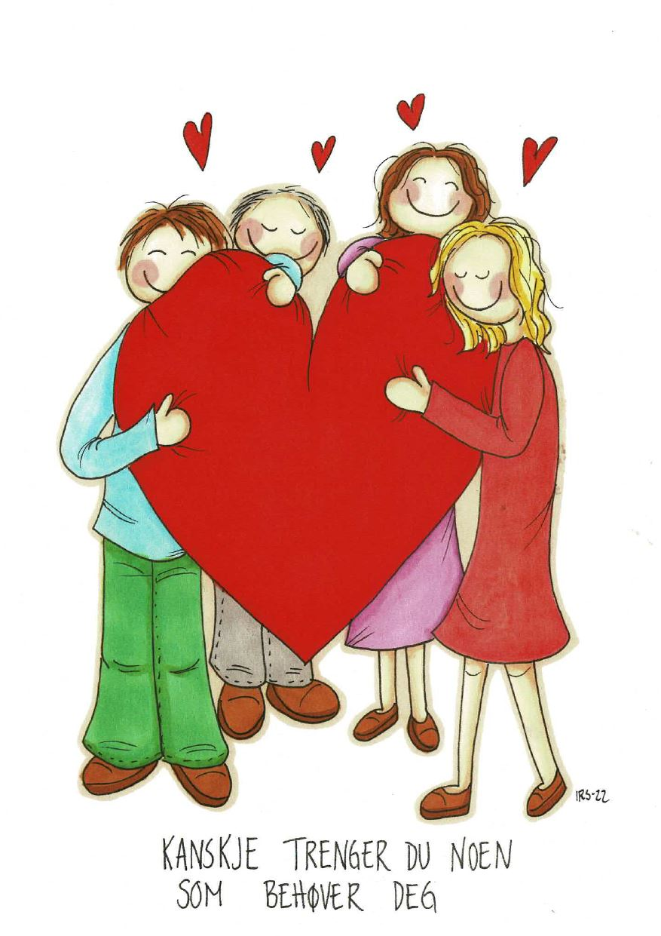
TUSEN TAKK!
En takk til alle frivillige, for den jobben dere gjør, og for at dere bidrar til at sentralen er det den er.

Styret vil på vegne av alle brukere og frivillige takke politikere, organisasjoner og andre samarbeidspartnere for godt samarbeide i 2024 – Sammen er vi gode

Styret i Hobøl Frivilligsentral.

